Antiquité  Moyen Age  0 | XVI  Siècle  1500 | XVII  Siècle  1600 | XVIII  Siècle  1700 | XIX  Siècle  1800 | XX  Siècle  1900 | XXI  Siècle  2000
« Beaux arts »  (Architecture, peinture, sculpture, dessin, gravure) | 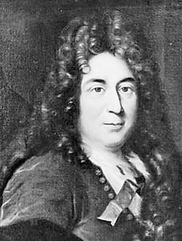  Charles Perrault  Le petit chaperon rouge Cendrillon  La Barbe bleue La belle au bois dormant  Les fées Le chat botté  Le petit poucet Riquet à la houppe  Peau d’âne |  |  |  | Nom de l’auteur ou de l’artiste :  Charles Perrault  Titre de l’œuvre :  Les contes de ma mère l’Oye  Date de parution :  1697
Musique, théâtre, opéra et danse, cirque et marionnette
Photographie et cinéma
Arts décoratifs et appliqués, le vêtement, design et métiers d’arts, affiche, publicité, caricature… | Contexte (historique, social, artistique…) Analyse de l’œuvre  Il est né dans une famille de la haute bourgeoisie. A partir de 1663, Charles Perrault est chargé par Colbert (ministre) de la politique artistique de Louis XIV. En 1671, il est élu à l'Académie française. Après la mort de sa femme, à partir de 1683, il commence à écrire, probablement pour ses petits-enfants, les contes en prose et en vers, publiés en 1697 sous le titre Contes de ma mère l'Oye, qui ont fait son renom d'écrivain.  Il a eu une carrière de "touche-à-tout" littéraire.  Il est mort à Paris en 1703, après avoir connu la célébrité de son vivant pour ses contes. |  |  |  | Vocabulaire spécifique :  Liaison avec d’autres œuvres/artistes :  Maurice Ravel a écrit deux suites pour piano à partir de deux de ces contes : La belle au bois dormant et le petit poucet
Poésie, éloquence et littérature

